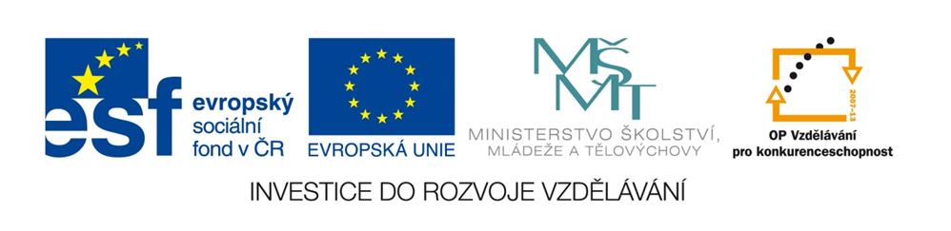
Krajina kolem nás – typy krajiny

Přiřaď podle popisu o který typ krajiny se jedná.

- Krajina je zvlněná, kopcovitá. Svahy kopců jsou lesnaté, ale mohou tu být i louky, pastviny nebo pole.

- Krajina je rovná, málo členěná. Mohou tu být pole, louky, pastviny, protékat tudy řeky.

- Krajinu oddělují hluboká údolí. Svahy hor jsou strmé, pokryty lesy nebo kosodřevinou. Končí tu silnice i železnice.

Pahorkatina
Rovina
Hory

Přiřaď správně :

úbočí

úpatí

vrchol

Řešení úkolu :

- Krajina je zvlněná, kopcovitá. Svahy kopců jsou lesnaté, ale mohou tu být i louky, pastviny nebo pole.
pahorkatina

- Krajina je rovná, málo členěná. Mohou tu být pole, louky, pastviny, protékat tudy řeky.
rovina

- Krajinu oddělují hluboká údolí. Svahy hor jsou strmé, pokryty lesy nebo kosodřevinou. Končí tu silnice i železnice.
hory

